那边又回过头来对伙伴们招呼了下请别摸它谁也不能用拳头去捅机翼吉米这事由我来负责队长答应说全体人包括我自己在内谁也不许碰蜻蜓号与拉玛会合作者[英]阿瑟克拉克本书资料收集于网上版权归原作者所有免费制作第二十六章南极大尖锥在吉米帕克到达圆柱海岸边时他才突然意识到这次探险非同小可他要去的地方不仅从未有人去过而且那也将是永远不会再有人去的地方在滔滔历史长河之中他将是唯去过拉玛南部地区的人吉米现在已飞出很远来到了海上他蹬行的速度均衡每小时二十公里再过五分钟他就要飞到纽约城上空已看得见那座岛它很像条船正周而复始地围着圆柱海航行到了纽约城他绕着它飞了圈还不止次地停了下来让他的小型电视摄影机往回送不晃动的稳定图象这些建筑物塔楼工厂电站不管叫什么的全景相片令人着迷但从根本上讲又使人感到莫名其妙离开纽约城后吉米只用十五分钟就飞过了圆柱海的另半距离吉米飞过圆柱海最南端的悬崖就立即用电视摄影机把这地区四周情况全部拍了下来分钟后周围世界开始往里收缩他已经到达了拉玛圆柱部分的尽头现在正进入南湍的圆顶虽说他已通过望远镜从拉玛的另端对这个圆顶作过长达数小时的观察研究并将其他理情况默记在心可是他现在对周围的壮观奇景仍感到吃惊不已拉玛南北两端是截然不同的这里没有三个组的阶梯没有连串狭长的同圆心的高地没有从毂形中心到平原的溜斜坡相反这儿有个庞大无比的中央尖锥它长五公里多沿中心轴线伸展出去这儿还有六个小尖锥只有中央尖锥项的半大小他们均匀地分布在大尖锥周围这组物体看起来像－群特别匀称的钟乳石从岩洞顶上挂了下来吉米小心翼翼地向中央大尖锥顶部靠近当他相距不到百米时就停止了蹬踏让蜻蜓号慢慢静止下来你能看到什么东西中心控制站急切地问道我只看到大尖锥它表面十分光滑没有标记顶端特尖简直可以用来当针使我实在不敢过于接近它吉米再慢慢地往前蹬当到了大尖锥直径达几米的地方时才又停了下来他开个小容器十分小心地从里面抽出了－个垒球那么大小的圆球把它朝大尖锥抛了过去圆球向外飘开时后面露出了根勉强看得见的细线粘弹击中了光滑的圆孤表面没有被弹回来吉米试着把线蓦地抽了下随后就使劲地拉了起来象渔夫收网样他慢慢地绕卷着线将蜻蜓号拉到被恰当地称之为大角的顶端他终于可以用手摸到这个角了吉米向中心控制站报告说大尖锥摸上去很像玻璃几乎没有摩擦有点温暖的感觉吉米我是队长根据你回的照片我们判断小尖锥和大尖锥完全样你可用变焦距镜头好好把它们拍摄下我不需要你离开低引力区除非你看到有什么特别重要的东西吉米越接近南极就越感到自己象只小麻雀正在个大教堂的拱形屋顶下飞来飞去他怀疑这地方会不会真的是座宗教神坛或是什么质相类似的东西不过他很快就打消了这种想法没有现什么迹象可以证明在拉玛里面有艺术存在所有切都是只有实用价值的也许拉玛人认为他们已经悟了宇宙的最终秘密早超脱了尘世间碌碌众生的欲念和思虑吉米打开了小功率的无线电信标射机用这种机器可以判明他处在｀拉玛内部什么位置上并开始计时当他再话时声音听起来可怜巴巴的出了什么事你现在听得见我的讲话吗看来中心控制站没有听见他的话因为它接着要求他把电视摄影机打开十五秒钟直等到吉米问话重复了两遍后他们才算听明白了从无线电里他听到声音完全正常后来就不知不觉地掺进来种奇怪的变了调的声音频率为千周的哨音为种低沉颤动却又很有节奏的声音所调制这是种极低音它每个震响都可以叭得见这种调制音本身又受另种调制它会儿升高－会儿降低然后再升高降低每次间隔约五秒钟左右我们认为你定处在某种高强度的能量场当中可能是磁场它的频率大概是十周它十分强大可能有危险建议你立即离开那里这种现象可能局限地部分地区你把无线电信标射机再打开我们再为你转播这佯你就可以知道什么时候罢脱掉了这种于扰吉米急急忙忙地驾驶蜻蜓号兜了个大圈子同时听着耳机里传过来的急强急弱的声音飞了还不到几米他就听出来了干扰强度正迅减弱正如中心控制站猜测的那样局部地区才有这种干扰吉米在能听到干扰声的最后个地方停了下来这种声音很象他脑海深处的轻微悸动不管这声响意味着什么在南极这个庞大而又令人压抑的建筑群
国家发展改革委培训中心
关于举办“十二五”科技项目专项资金申报与管理体制改革
暨企业知识产权管理与专利运用专题研讨班的通知
各有关单位：
由于培训效果良好，参与企业众多，应各地企业要求，国家发改委培训中心决定于2011年10月27日-30日在成都举办“十二五”科技项目专项资金申报与管理体制改革暨企业知识产权管理与专利运用专题研讨班。（详见正文 扫描版 ，附后（4—8页））
国家发改委、科技部、国务院发展研究中心等相关部门的在职领导和权威专家授课，准确把握最新政策导向，帮助地方科技管理部门、科研院所、高等院校、科技型企业等从事科研和管理工作的同志，把握好“十二五”国家科技创新体系与项目申报材料的准备、争取国家有关科技计划的支持，及时掌握 自主创新项目国家专项资金申报程序和获取项目资金、享受财税优惠的有效措施，用好科技经费，做好知识产权取得、运用专利实务操作，掌握新旧科技计划体系和新旧科技经费管理办法的衔接，保障科研目标的顺利完成和项目验收工作的效果；内容的前瞻性、时效性、实用性与企业发展紧密结合；多年来我中心的培训实践证明，参加过我中心培训的企业发展均跨上了一个崭新的台阶！
欢迎各地方政府相关部门主管人员；科技型企事业单位、技术中心、重点实验室、科研院所及高等院校相关领导、技术副总、技术总监、财务总监、研发部门经理、专利人；行业协会，高新技术开发区、经济技术开发区、软件园，科技孵化器、创业服务中心、生产力促进中心、技术转移中心、科技中介机构以及风险投资企业等相关负责人，积极报名参加。(请及时转交相关负责人)
培训结束后统一颁发国家发改委培训中心培训证书。
详情咨询：王 亮
电 话：015210823960/010-86078134
传 真：010-51417103（自动）
（请于收到通知五日内把报名表（正文第五页）回复邮件至报名指定邮箱：15210823960@139.com或传真至报名指定传真：010-51417103；回复至我中心后，我中心会把印有行车路线和具体会议地址的报到通知发至贵处。）
自主创新科技项目专项资金申报：
报名—→领取报到通知—→参加培训—→根据培训指导，准备申报科技项目专项资金—→申报—→申报成功—→获取专项扶持资金
里没有书籍甚至桌上也没有纸张和铅笔只须德拉手指动世界上所有图书馆中的书籍就可以展观无余屏幕就是他的记事簿和涂写板那块黑板也只是为访客们准备的上边画了半的图表是三周之前的事了德拉博士点燃了支他从马德拉斯印度港口名重校者注进口的方头大雪茄大家知道而且的确抽烟是他唯的缺陷控制台直开着他检查了下屏幕上没有显示什么重要的口信然后他对着麦克风说早上好萨尔你没什么新闻带给我吧没有德拉博士你有什么新闻带给我吗这声音带着点在美国或本土受过教育的印度妇女的口音萨尔的腔调原来不是这个样的只是这些年来她慢慢地学会了德拉的很多音科学家在键盘上敲出个代码以最高安全级别打开萨尔的记忆输入没人知道他在这个线路上以他从未与人采用的交流方式同电脑交谈尽管萨尔只能真正理解他所说的小部分她的回答也是令人信服的所以即使是她的创造者有时也会受骗正如他所希望的样那些秘密交流有助于保持他的心理平衡甚至也许有助于维持他的理智你经常告诉我萨尔我们如果没有更多的信息就无法解释哈尔为何会行为异常但我们怎么能得到那些信息呢这很明显必须有人重返现号的确如此现在看来这似乎就要实现了比我们预料得要早很高兴听你这么说我知道你会开心德拉诚心诚意地说自从很久以前他就与那些争辩计算机不会有真正的感情只是装模作样的自称哲学家的小人们切断了联系如果你能向我证明你不是在假装气恼有次他轻蔑地回击个在此问题上喋喋不休的家伙我会真诚地接受你的说法做为对此言的回应他的对手充分地展现了愤怒情绪的种种表象现在我想探讨另外种可能德拉接着说诊断只是第步治疗才能完成整个过程你相信哈尔会恢复正常吗但愿如此我不知道也许生了不可逆转的损坏而且失去了主要的记忆他停下来沉思着喷出几口烟雾然后在萨尔的宽角镜头前喷出只漂亮的牛眼烟圈个人类不会把这当作个友好的姿态这也是计算机的众多优点之我需要你的合作萨尔当然德拉博士也许得冒下险你是指什么我打算拆开你的些线路特别是与你的高级功能有关的部分你会觉得很困扰吗不说得具体些我无法作出回答很好让我这么说吧你自从第次被打开以来就直在运作对不对对但你明白我们人类无法做到这点我们需要睡眠我们的大脑几乎完全停止运作至少没有了感知力我知道但我无法理解哦你将会体验到类似睡眠的感觉也许将要生的不过只是时间的流逝但你感觉不到但当你检查内部时钟的时候你会从你的监测记录中找出时间差就这样但你说也许会冒险什么风险呢机率很小但无法完全排除就是当我拆除你的电路的时候也许你的个会生改变你未来的行为模式会有所变化你会感到不同不定更好也许更坏我不明白对不起也许这什么意思也没有所以别担心现在建立个新文名字在这儿德拉用键盘输入凤凰你知道它是什么吗他问萨尔计算机毫不迟疑地回答在通用的百科全书中共有二十五种定义你认为哪个是相关的呢阿珞琉斯希腊勇士名又译阿基利斯阿基里斯重校者注的导师有趣我不知道有那个定义再试试种神话的鸟类从燃烧自己生命的灰烬中重生很正确现在你明白为什么我会选它了吗因为你希望哈尔能获得重生对在你的帮助下你准备好了吗还没我想问个问题什么问题我会做梦吗当然你会所有智能生物都会但没人知道为什么德拉停了会儿又吐出个烟圈然后补充了句他永远不可能对人类说的话也许你会梦到哈尔我就经常这样太空救援作者[英]阿瑟克拉克本书资料收集于网上版权归原作者所有免费制作第四章任务文致坦蒂娅娜坦娅奥勒娃船长阿列克斯列奥诺夫号太空船注册号/自国家宇航委员会宾夕法尼亚州大道华盛顿外层空间委员会俄罗斯科学协会科罗廖夫勘探所莫斯科任务目标你们的任务目标按优先权排列如下．到达木星系并与美国太空船现号注册号/会合．在该船登陆并获切与其上次执行的任务相关
立项举例：
（1、以下项目指 已成功立项（已拨款）的项目，因篇幅有限，作为举例 仅列举很少一部分；
2、专项资金主要支持：各企事业单位有技术创新的项目或引进消化吸收再创新的项目；
3、专项资金主要支持行业（企业）：工业、农业、科技服务业、初创期中小企业、医药、建材、冶金、交通、机械机电、食品、包装、软件、物联网……等有技术创新的行业（企业）
4、项目类别不同，申报扶持资金额度 均不相同，请需要申报的企事业单位携带项目简介到培训现场向专家咨询；
项目大类 详见 培训主要内容（第3页））
数控螺旋锥齿轮磨床 国家财政补助 983万元
高效、精密齿轮齿圈磨齿机 国家财政补助 1120万元
通用移动通信自适应防泄密设备产业化项目 国家财政补助 800万元
中成药大品种优质原料药材板蓝根产业化示范基地 国家财政补助 700万元
新型飞机用钛合金材料 国家财政补助 500万元
高性能玻璃纤维示范生产线自主创新和高技术产业化项目 国家财政补助 300万元
保密移动存储介质及管理系统产业化项目 国家财政补助 800万元
鲁莱黑猪及优质瘦肉型猪配套系育种项目 国家财政补助 800万元
新型环保电子浆料及超细电子粉体材料产业化项目 国家财政补助 300万元
EMI多层片式LC滤波器系列产品产业化项目 国家财政补助 800万元
精密阻抗及柔性电连接器件生产设备产业化项目 国家财政补助 800万元
多应用软件版权保护系统产业化项目 国家财政补助 800万元
智能IC卡操作系统开发及产业化 国家财政补助 400万元
中间件软件及其应用产品高技术产业化 国家财政补助 500万元
通用移动通信自适应防泄密设备产业化项目 国家财政补助 800万元
数字地面电视测试仪器设备开发及产业化 国家财政补助 800万元
“广道”网络安全审计管理系统 国家财政补助 800万元
优质肉鸡新品种‘京海黄鸡’高技术产业化示范工程 国家财政补助 600万元
智能阀门定位器产业化 国家财政补助 600万元
年产500台无缝针织内衣机 国家财政补助 493万元
年产2600台HJWS型喷水式塑料编织机 国家财政补助 539万元
年产12万片50英寸高清晰荫罩式等离子(PDP)面板产业化 国家财政补助 2000万元
节能灯替代白炽灯项目 国家财政补助 1000万元
GaN基MOCVD设备及高亮度LED产业化项目 国家财政补助 800万元
基于国产安全芯片的安全计算机系统的研发与产业化 国家财政补助 450万元
面向权限控制的系统安全机制仿真与测评服务平台 国家财政补助 450万元
新型高效环保化肥控失关键技术中试 国家财政补助 300万元
盐酸左西替利嗪原料及制剂高技术产业化示范工程 国家财政补助 800万元
中药保鲜饮片高技术产业化示范工程 国家财政补助 250万元
新型畜禽疫苗高技术产业化项目 国家财政补助 1600万元
郑州大学 项目82项 国家财政补助 2329万元
河南大学 项目38项 国家财政补助 1207.5万元
南开大学 项目170项 国家财政补助 6000万元
慈康医院 精神卫生防治体系建设项目 国家财政补助 2000万元
利用电厂脱硫石膏生产纸面石膏板技术产业化示范项目 国家财政补助 1000 万元
谷神集团工业废水利用项目 国家财政补助 279万元
立思辰涉密电子文档打印复印的安全监控与审计系统及其产业化项目 国家财政补助 800万元
沿海防护林耐湿耐盐‘弗吉尼业栎’等新品种繁育高技术产业化示范工程 国家财政补助 450万元
相的盛衰成败只不过是瞬息间事不仅仅是人类所有地球上现在生活着的动物当时都还不曾存在就在这个黑色怪物被小心地埋藏在月球上这最卓越突出的环形山谷的时候它是被埋藏的而且是有意识地被埋藏的迈克尔斯认为这点是毫无疑义起初他解释说我很希望它标志着某个地下建设的位置但是最近的挖掘已经排除了这种可能它端坐在同黑色物质制成的宽大平台上下边全是未经动过的岩石设计它的那些生物要保证它埋着不动除非生强烈的地震那些生物是从长远的观点出的迈克尔斯的语气里带着几分自豪然而也有几分悲伤弗洛伊德对二者都能有同感人类最古老的问题之终于有了答案这就是证据不容怀疑地证明宇宙间并非只有人类才具有智慧了解到这点不由得又痛感时间之久远这里所生过的事人世间默默无闻竟达几十代之久弗洛伊德想这或许并非坏事然而在我们的祖先还巢居在树上时他们从这些横行于宇宙间的生物那里可以学到多少东西啊在正前方几百码在离月球近得出奇的地平线上有根路标越来越近路标底座上有个象帐篷似的结构裹着闪光的银箔显然是为了防护白昼的炽热车子经过时弗洛伊德能在灿烂的地光中看到路标上写着第三救急补充站液态氧公斤水公斤．型食品包个类工具箱个服装修理装备套你想到过这个吗弗洛伊德手指着窗外问这是不是个不知下落的远征队留下来的贮藏所有这种可能迈克尔斯承认那磁场确实标明了它的位置很容易找到但是它可不算大装不了多少给养为什么装不了霍尔沃森插嘴说谁知道这些生物有多大也许他们只有六英寸高那么这个贮藏所就等于二三十层楼高了迈克尔斯摇了摇头不可能他反驳说有智慧的生物不可能很小至少需要定大小的头脑弗洛伊德注意到迈克尔斯和霍尔沃森般总持相反意见然而两人之间看来却很少有敌意或摩擦他们似乎互相尊重仅仅承认意见无法统而已关于－有些人喜欢称它泰卓板块这样同时保留它部分的缩写字母泰卓板块每个词的第个字母分别是和与－这缩写词中前两个字母相同肯定找不到致的意见自从他降落到月球上六个小时以来弗洛伊德已经听到十几种理论但对哪种也未表示认可神龛测标坟墓地球物理仪器这些或许是较为普遍的设想有些持不同看法的人还争论得面红耳赤不少人为此打赌因此旦真

培训主要内容（请查看 正文 扫描版 “研讨内容”）：
（一）“十二五”国家科技创新体系建设与科技计划体系
1、《国家“十二五”科学和技术发展规划》解析；2、《国家自主创新能力建设“十二五”规划》解析；
3、企业为核心的产学研互动技术创新体系；4、国家高新区和特色产业集群为支柱的区域产业创新体系；
5、大学和科研院所为主体的科学创新与人才培养创新体系；6、以科技中介机构为纽带的促进创新的服务体系；
7、“十二五”科技计划体系和“十一五”科技计划体系衔接；
8、“十二五”与“十一五”科技计划申报过程之比较；9、国家科技重大专项与基本科技计划；
10、科技支撑计划与成果转化及产业化、973、863计划解析；11、科技项目的有关扶持政策与融资模式创新。
（二）十二五”科技经费的管理相关政策解析
1、新旧国家科技计划经费管理办法的差异及衔接解析；2、国家科技成果转化引导基金管理暂行办法解析；
4、科技计划项目经费预算编制执行和经费使用管理；5、财务管理与科技经费管理有效衔接的工作经验；
6、国家科技计划财务管理模式、经费预算编制方法；7、项目概算评审、预算评估评审、年度财务决算等分析；
8、预算执行过程中应注意的问题和如何做好结题财务验收。
（三）科技创新项目专项资金的申报
1、“重大科技产业化项目”申报的难点及立项的要求；2、发改委重大产业技术开发与重大技术装备项目申报程序；
3、关于工信部中小企业专项资金申报程序介绍；
4、科技部中小企业技术创新基金的申请与审批程序、专家评分点及执行期内注意事项；
（创新基金2011年度 第1批共支持项目3,827项，支持金额240208万元）
（创新基金2011年度 第2批共支持项目2,707项，支持金额198791万元）
5、初、中试转化规模产业化申报材料编写技巧与案例分析；6、国家支持企业研发的相关税收优惠政策；
7、农业科技成果转化项目资金申报与管理办法；
8、国家企业技术（工程研究）中心创新能力建设项目申请报告编制要点；
9、微生物制造和绿色农用生物产品专项申报要点及重点；
10、地方特色集群产业中小企业发展资金项目的扶持重点及申请审批。
（四）科技知识产权取得、运用及商业秘密保护
1、企业如何从科研成果中筛选核心技术申请专利；2、如何撰写专利权利要求书及注意事项；
3、如何制作专利申请书文件和专利审查流程；4、如何合理运用及保护知识产权价值；
5、财政部扶持国外专利申请的补助专项和地方财政支持专利申请的奖励措施；
6、知识产权纠纷案例分析；7、技术转移中商业秘密的定义、范围与实务；
8、侵犯商业秘密行为的认定与处置；9、高新技术企业、高校、科研院所进行技术转移时如何保护商业秘密；
10、商业秘密损失与赔偿的案例分析。
报名注意事项：
1、培训费用请带到培训班现场交纳；
住宿可以自行安排 或 由会务组统一安排；
2、邮件报名不需加盖公章，请在 邮件主题（邮件标题） 注明“报名”；
3、邮件报名，我们会在12小时内给您回复邮件；传真报名，请于传真后电话确认。
（因邮箱服务器中转、过滤 等原因，5% 左右的邮件收不到；
请邮件报名后12小时内 务必检查 有没有收到我们的回复邮件，如果没有 请发传真
收不到报名表，我们无法给您发送报到通知，无法为您准备培训证书、培训资料等）
气层并抛掉防护装置时回了第批图像当时只看到团黄色雾气点缀着些红斑在镜头前以使人眼晕的速度滑而过向上滑过因为探针以每小时几百英里的速度正往下坠落着雾气越来越浓难以猜想摄像机是对着十英寸还是十英里的深度因为没有可以集中眼力观察的细节从电视设备来看这次任务似已失败电视设备是运转的但是在这雾气翻滚的大气层里没有什么可看的接着突然雾气散开了探针定已经穿透厚厚的云层进入了晴空可能是近于纯氢的地域稀疏地散落着些氨的晶体虽然这时仍很难判断图像的大小但镜头这时是显然对着几英里的深度霎时这陌生的景象对于习惯于地球上颜色和形状的眼睛几乎毫无意义在下边很远很远的地方是片无涯的金色斑驳的大海横着条条平行的山脊也可能是巨浪的波峰但那是不动的视野的范围太大看不出任何动静而那金色的远景不可能是片海水因为它还高高地处在木星的大气层中它只可能是又云层随后镜头照进了十分奇异的东西又由于距离遥远而似见非见在许多英里之外那金色的山水幻化成个异样对称的圆锥活象座火山在火山极峰上有圈小而蓬松的云块大小都差不多互不相连各自独处这些云块很不自然令人望而生畏如果对于这种庄严的景色竟也能用自然这类字眼的话接着那探针在密度越来越大的大气层中的某种扰动下转而进人另块空域在几秒钟内电视屏幕上除了片模糊的金色之外无所见不久镜头稳定下来那片大海近得多了但照样很难理解这时可以看到块块黑暗可能是透人更深的大气层里边的些空洞和缝隙探针注定是到不了底的每深入英里它周围气体的密度就增加倍它越往下坠向那行星的看不见的表面压力也就越大它还在那神秘之海上空很高的地方图像出了预兆的闪随即消失于是来自地球的这第个探索器就在它四周若干英里深的大气压力下粉碎了在其短暂的生命中那探索器扫描到也许是木星的百分之的地方而且只是才刚刚靠近那还深在重雾下几百英里的木星表面图像在屏幕上消失时鲍曼和普尔只能静坐在那里不约而同地转着同样的念头古人所做的确实比他们所知的更高明居然很早就把这颗行星命名为群神之首木星的原文是裘必特为罗马神话中众神之长如果它上边有生命需要多长的时间才能找到而在那以后人又要花上几个世纪才能步其第个探索器的后尘使用什么运载工具但是这些事情是同现号及其机组无关的他们的目标是更为陌生的个世界几乎比太阳还要远倍还要通过五亿英里充斥慧星的空间太空奥德赛作者[英]阿瑟克拉克本书资料收集于网上版权归原作者所有免费制作第四部深渊第章次录音讲话生日快乐的熟悉调子以光速通过七亿英里的空间传来在控制台上电视屏幕和仪器中间回荡在地球上普尔的家不大自然地聚集在生日蛋糕周围突然陷入沉默接着老普尔先生直截了当地说嗯弗兰克时想不了什么其他的话可说我们都在想你我们祝贺你生日最最快乐珍重亲爱的普尔太太泪流满面地插进来说上帝保佑你接着阵再会声电视屏幕上图像消失普尔想这切都是小时以前生的想起来多么奇怪这时候他的家人早已东奔西散到了离家几英里以外的地方但是这种时差尽管令人懊恼却也是种虚假的乐趣象他同时代的人样普尔自以为理所当然地能够在他高兴的时候同地球上的任何人随时对话而这点现在竟然办不到了他心理上所受的打击是很大的他已经进人新的遥远的空间几乎切感情联系都已伸展到超过断裂的程度很抱歉打断你们的庆祝活动哈尔说但是咱们出了问题什么问题鲍曼和普尔异口同声地问我同地球保持联系有困难麻烦出在—部我的故障预报中心报告说它可能在七十二小时内失灵我们来处理鲍曼回答让我们先看看光学系统这个就是大卫在目前还是正常的屏幕上出现了个整齐的半月形以几乎没有星星的天空为背景显得分外光辉上面有云块遮盖没有任何地形地貌可以辨认初看之下简直很容易错当作金星再看下则不然因为它旁边是真的月亮而金星是没有月球的月亮只有地球的四分之大小同地球恰好处在同周期里很容易设想这两个天体是有母子关系的许多天文学家也的确曾经这样相信过只是后来月亮上的岩石已经无可怀疑地证明月亮从来也不曾是地球的部分你知道毛病生在哪儿吗鲍曼问它时好时坏我还找不到确定的地方看来好象是在—部你建议采什么措施最好把备用的换上彻底检查下好让我们看看电子计算机输出的信号信号在屏幕上出现同时屏幕下边的槽沟里滑出张纸条尽管有各色各样的电子资料有时候原来那种老式的印刷品还是最方便的记录形式鲍曼把各个图表研究了会不禁吹起口哨来你早就该告诉我们他说这是要求到飞船外边去对不起哈尔回答我以为你知道—部是在天线装置上面年前我大概知道可是这飞船上有八千个属系统不管怎么说看起来倒象是爽快的工作我们只需打开块镶板放进个新部我倒不在乎普尔说般舱外作业都是指定由他做的我也需要换换环境当然并不是从个人出看看任务指挥站是不是同意鲍曼说他动不动地静坐了几秒钟整理下思路然后开始口授电文任务指挥站我是光—在二十点四十五分我们计算机中机载故障预报中心预报—部可能在七十二小时内失灵请检查你们那里的测远监视井建议在你们那里的飞船系统模拟装置上检验这个部还请批谁我们进行舱外作业在失灵前换上备用的—部的计划任务指挥站我是光—次报结束通过多年实践鲍曼可以随时转而使用这种行话有人曾定名叫作技术语言然后又恢复普通语言而不会在头脑的变速箱里卡住齿轮现在除了等待批准到来已无事可做了批准最快也要两个小时因为信号要通过木星和火星的轨道来回批准到来时鲍曼正试图在哈尔记忆中储存的种几何图形游戏中打败哈尔但是并不顺利光—我是任务指挥站收到你次来电我们正我们任务模拟装置上检验测远情报结果另告同意你们进行舱外作业在可能失灵时换上备用的—部我们正在为你们失灵部制订检测的程序任务指挥官把正事谈完后又恢复用普通英语说很遗憾你们出了麻烦我们不想给你们增添烦恼但是如果在进行舱外作业之前方便的话我们这里有项公共宣传部门的要求转给你们你们能不能为布公报作次简短录音讲话概述下情况解释下—的功能尽量讲得让人听了放心我们当然也可以代劳但是用你们自己的话来讲更有说服力希望这对你们的社交生活干扰不大光—我是任务指挥站次报结束鲍曼对那请求不禁报以微笑有的时候地球表现出种令人不理解的没有头脑和不讲方式方法还说什么要让人听了放心哼普尔睡醒以后来到鲍曼这里他们起花了十分钟的时间起草和修改回电在任务的早期阶
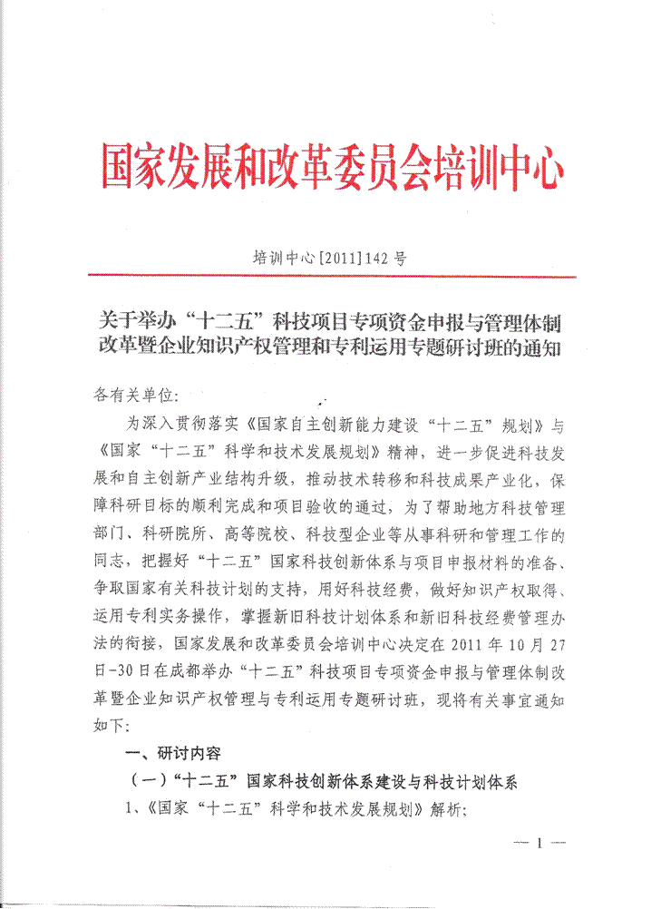
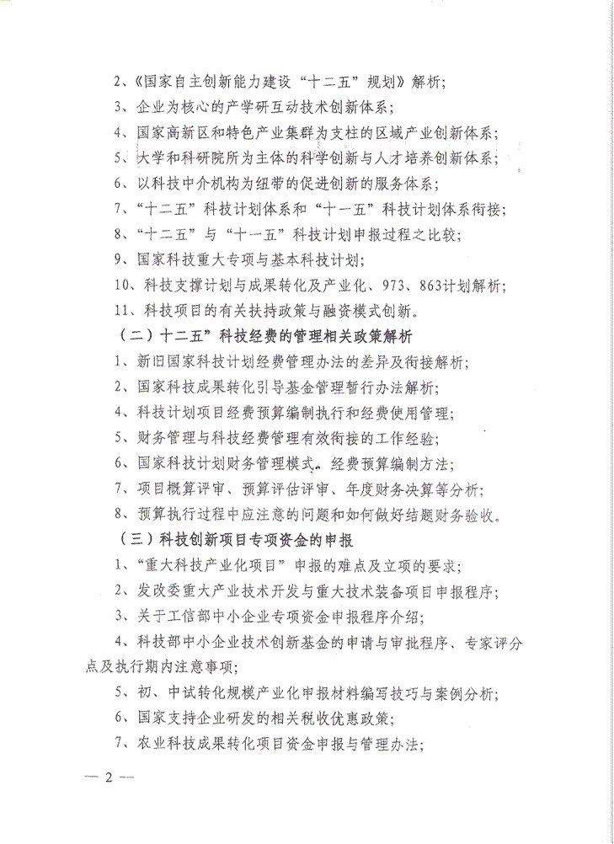
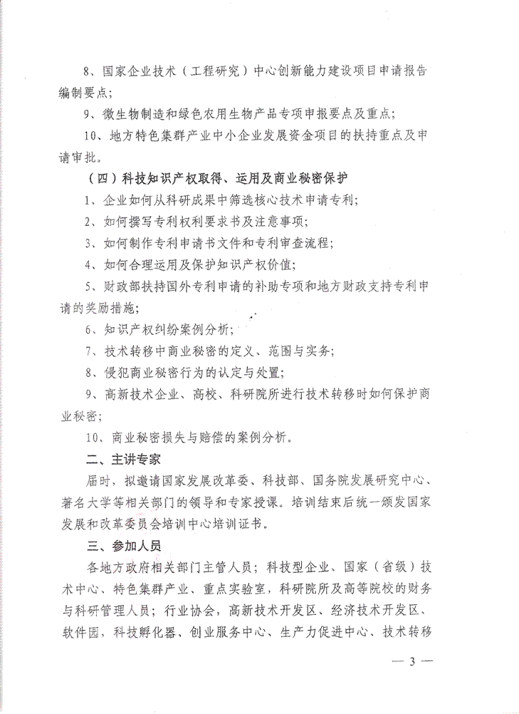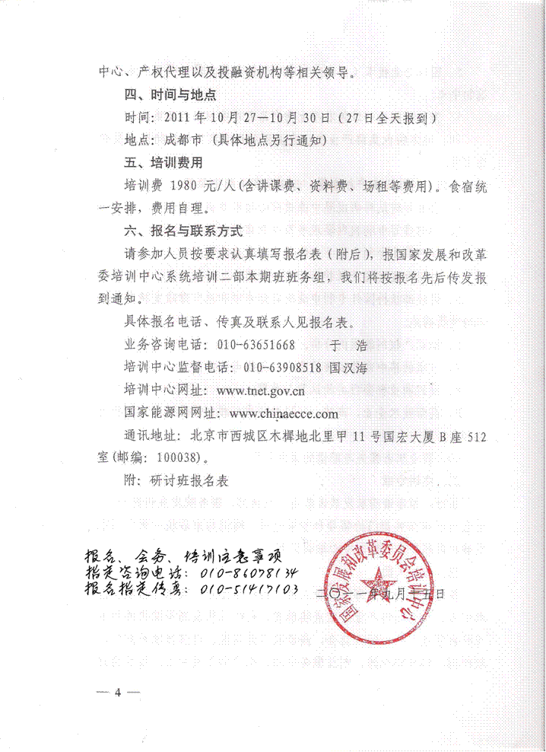
附件：
“十二五”科技项目专项资金申报与管理体制改革暨企业
知识产权管理和专利运用专题研讨班报名表
单位名称
详细地址 |  |  |  |  |  | 邮 编
联系人 |  |  | 电 话 |  |  | 传 真
学员姓名 | 性别 | 职 务 | 所在部门 | 电 话  （含区号） |  | 传 真 | 手 机
住宿安排 | □ 标间 □ 单间
联系人：王 亮  电 话：010-86078134  手 机：15210823960  传 真：010-51417103  邮 箱：15210823960@139.com |  |  |  |  | 单 位 签 章  二○一一年 月 日
备注：1.请认真逐项填写此表；
2.此表复印有效。
的但是我们现在实在太忙以致无法为另外两个组担忧了慢慢地黑夜伸展开来笼罩了那座城市和那条河流我们在露天吃了最后顿普通人吃的东西在这之后我们就不得不依靠奴隶们吃的那种味同嚼蜡的食品了而且因为我们戴着防护面具所以我们不得不在个栖息所里吃东西我看着我的几个伙伴他们象奴隶样穿戴着还戴着假的机器帽子他们的皮色是苍白的就象奴隶们的皮肤样整个冬天我们都小心地保护着全身不叫阳光晒到但是只有个新奴隶看上去是长得很好很健壮我们真的能够骗得过那些戴上机器帽子的奴隶和他们的怪物统治者吗我感到疑惑第个看到我们的怪物统治者肯定会怀疑我们那么我们就会全都被抓起来而那样我们的进攻也就完蛋了如今疑虑已经太迟第颗星星已经在夜空闪闪光了弗里茨我们的组长看了看他的表那只表就藏在他那短裤的腰带上甚至在水下表也能保证准时那只表是我们的古代人很久以前制造出来的它使我想起了我自己那只手表那只手表被埃洛伊丝落到红塔城堡那条河里去了时间到了弗里茨说让我们走吧本书资料收集于网上版权归原作者所有免费制作第十四章我回到了那座城市对我们必须游泳穿过的隧道我们已经进行了检查共有四条隧道不过那四条隧道可能通往不同的地点因此我们不得不个跟着个地进入同条隧道我们戴上了自己的防护面具接着个接着个地潜入水中我们不得不顶着湍流开路当然在水底下是片漆黑的不过科学家门已经明创造出种特制的灯就装在我们的防护面具上因此我们能够看到路也能彼此看得见我已经游到了那条隧道呈曲线弯过去的金属边上我的灯光把那些城墙的轮廓照了出来我用脚上穿的那个象鱼尾巴的东西踢了下就游了进去那条隧道好象是没有尽头样河水流得很急我是真的在朝前走呢还是我的努力仅仅使我保持在原地未动呢我会不会很快地感到筋疲力竭就又被河水冲到外边去呢这时已经感到河水有点温暖起来水里也不那么黑了我抬起了只手已经摸不到隧道的顶部了在我的上面远处现出了片昏暗的光是种绿光我游了上去最后我的头终于钻出了水面奥拉夫已经到了那儿卡洛斯紧接着眼了上来接下来是简接着大大地松了口气我看到了弗里茨弗里茨小心谨慎地从池塘旁边攀了上去并且向四周打量着接着他向我们其余的人挥了挥手我们就爬了出去城里那种象铅样的重量立刻就把我们的几个伙伴拖倒了我们曾经把这点告诉过他们但是那种冲击还是很大的他们的肩膀垂了下去他们几乎走也走不动我在想我恐怕我们这些人看上去不大象那些奴隶不过我也不必担心这时看上去我们跟其他奴隶没有非常大的区别我们脱掉了防护面具上面的特殊部那些装置曾经帮助我们在水底下游动它们的作用已经挥了我们把那些部捆在起沉到了水池池底没有了那些部我们感到有点虚弱不过现在我们必须靠防护面具来呼吸那种绿色空气弗里茨向我们点了点头然后就着我们走上了大街夜里怪物统治者是很少出来的奴隶们从来也不这么晚出来而且我们还带着些东西那些东西会帮助我们制造酒精所以我们全部小心翼翼地走着而且是紧跟着弗里茨打出的暗号往前走我们缓慢地穿过这座寂静的城市走着我们走过些水里长出古怪植物的花园池塘路过了那个举行球赛的场地对我来说这切太熟悉了前两年的自由生活好象已经从我的思想意识中溜过可怕的过去重又回来了你的怪物统治者正在等着呐它仿佛在这样说你必须去给它铺床必须去给它擦背必须去给它准备饭食你还必须充当它的年轻的伙伴当它的只小狗我们正打算到城市对面的那头去就是河水流进来的地方也就是在那儿怪物统治者把河水加以净化然后才使用也是在那儿我们能用我们的酒精去往水里放毒因此我们需要在那儿有个基地我们头顶上面的夜空正在开始变成绿的颜色在外面的世界里新的天正在破晓很快太阳就会从远处山间升起然而在这儿我们是看不见那种景色的我们是既热又累又口渴什么时候我们才能走进个栖息所呢什么时候我们才能把防护面具脱掉吃点东西喝点水呢也许不是等几个小时弗里茨和我对这点是习惯了我在想但是我们的几个伙伴会感到怎样呢这时我们不得不穿过片开阔地弗里茨走在前面接着他停住脚步轮流向我们每个人挥着手我是最后个但是当轮到我走上去的时候他没有挥手他把只手笔直地举了起来那是种表示危险的信号我停下来不动并且等待着接着我就听到远处传来种声音我立刻就识别出来了三只粗重的脚在平滑的石板路上走过来了是个怪物统治者在昏暗的绿色灯光下我看到它穿过了那块开阔地我的头马上根根倒竖起来照说我如今对那些怪物统治者早该习惯了我了解鲁基有年多不过鲁基是个被我们囚禁起来的俘虏直被锁在间小牢房里而这个却是自由的而且它是在自己的大城市里自豪地走着这时所有那些往日的恐惧以及愤怒的思想又全都回到我心间我憎恨这种畜牲它们当中的每个我都仇恨弗里茨和我曾经现了几个小的金字塔形建筑怪物统治者很少到那儿去有些是从来也不使用的有些是堆栈有些堆满了空箱子弗里茨现在就是把我们到这样个地方去那是靠近河水流进来的个地方那地方的房间很清楚是不使用的然而我们不能冒险我们从条陡峭的过道走下去到了地底下的几间屋子在这儿他们直没有准备把它当作栖息所屋子里片漆黑就象山洞样堆堆箱子上面积了厚厚层灰尘在个角落里我们为自己搞了块空地接着我们就开始着手进行准备了我们带来了些酵母和点其他特制的东西我们知道我们能在这座城市里找到大部分东西例如玻璃管啦罐子啦什么的还有奴隶们替怪物统治者烧饭用的微型电灶再有就是食物补给品我们可以把酵母放进去让它起作用现在弗里茨带着奥拉夫和卡洛斯到个公共栖息所去了他们到那儿去洗脸吃和喝后来他们回来了我就跟简起去弗里茨选定那个栖息所是很小心谨慎的那个栖息所在个大金宇塔形建筑的下面许多怪物统治者到这儿来是干种特殊的工作它们是从这座城市各个部分来的每星期来的都不样所以那些奴隶们彼此之间都不认识当然那些奴隶们总是累得太厉害以致不会去注意任何异常的现象在那儿有些奴隶就在公共使用的床上睡上几个小时不过某些时间有几张床经常是空着的我们必须在夜里进行工作因此我们需要在白天睡觉第天我们就去寻找我们所需要的那些东西这倒没有什么危险不得到怪物统治者的允许奴隶们是不会去干任何事情的因此没有个人对我们的举动提出询问有个大罐子重得抬也抬不动我们把它放在辆小车上然后推着车穿过熙来攘往的街道我们把那个大罐子放到我们基地的近而且又拿来两个那天夜里我们就把那三个大罐子搬到我们那个基地下面去了我们把许多袋奴隶们的干粮用水混合起来并且把调好的这种东西在那几只大罐里装满然后我们就往里边加上酵母没有多久在那些东西的表层就开始产生出许多气泡来我们的第部分工作进行得很好然而我们仍然有许多问题制造酒精并不是轻而易举的事你非得把你的流质烧开不可好让它形成气体接着还必须把那种气体冷却而旦要把滴滴的东西收集起来必须这样次又次地干每次那种液滴里就多包含些酒精成分所以会生这种情况是因为酒精要比水沸腾得快些我们能够在我们那个基地把那种流质烧开然而我们却无法迅速地使它冷却怪物城市里的空气对于要冷却那种东西实在是太热了弗里茨开始担忧了这个系统搞起来太慢了他说如果我们不能使那些流体冷却得快点我们几个月也搞不好威尔我们必须找个更好点的基地本书资料收集于网上版权归原作者所有免费制作第十五章供水系统那天夜里弗里茨和我起走了出去我们静悄悄地朝下爬到了供水系统那里供水系统在紧靠着城墙的个大地窖中里面点着绿色的灯光些机器正在繁忙地运转不过那儿个人也没有当然那些奴隶统治者是不怕有危险的所以它们并未加以任何的警戒在这座城市里没有任何门是上锁的供水系统的门甚至都没有关上我们知道这个供水系统生产两种用水种是供应那些池塘和
起来水里也不那么黑了我抬起了只手已经摸不到隧道的顶部了在我的上面远处现出了片昏暗的光是种绿光我游了上去最后我的头终于钻出了水面奥拉夫已经到了那儿卡洛斯紧接着眼了上来接下来是简接着大大地松了口气我看到了弗里茨弗里茨小心谨慎地从池塘旁边攀了上去并且向四周打量着接着他向我们其余的人挥了挥手我们就爬了出去城里那种象铅样的重量立刻就把我们的几个伙伴拖倒了我们曾经把这点告诉过他们但是那种冲击还是很大的他们的肩膀垂了下去他们几乎走也走不动我在想我恐怕我们这些人看上去不大象那些奴隶不过我也不必担心这时看上去我们跟其他奴隶没有非常大的区别我们脱掉了防护面具上面的特殊部那些装置曾经帮助我们在水底下游动它们的作用已经挥了我们把那些部捆在起沉到了水池池底没有了那些部我们感到有点虚弱不过现在我们必须靠防护面具来呼吸那种绿色空气弗里茨向我们点了点头然后就着我们走上了大街夜里怪物统治者是很少出来的奴隶们从来也不这么晚出来而且我们还带着些东西那些东西会帮助我们制造酒精所以我们全部小心翼翼地走着而且是紧跟着弗里茨打出的暗号往前走我们缓慢地穿过这座寂静的城市走着我们走过些水里长出古怪植物的花园池塘路过了那个举行球赛的场地对我来说这切太熟悉了前两年的自由生活好象已经从我的思想意识中溜过可怕的过去重又回来了你的怪物统治者正在等着呐它仿佛在这样说你必须去给它铺床必须去给它擦背必须去给它准备饭食你还必须充当它的年轻的伙伴当它的只小狗我们正打算到城市对面的那头去就是河水流进来的地方也就是在那儿怪物统治者把河水加以净化然后才使用也是在那儿我们能用我们的酒精去往水里放毒因此我们需要在那儿有个基地我们头顶上面的夜空正在开始变成绿的颜色在外面的世界里新的天正在破晓很快太阳就会从远处山间升起然而在这儿我们是看不见那种景色的我们是既热又累又口渴什么时候我们才能走进个栖息所呢什么时候我们才能把防护面具脱掉吃点东西喝点水呢也许不是等几个小时弗里茨和我对这点是习惯了我在想但是我们的几个伙伴会感到怎样呢这时我们不得不穿过片开阔地弗里茨走在前面接着他停住脚步轮流向我们每个人挥着手我是最后个但是当轮到我走上去的时候他没有挥手他把只手笔直地举了起来那是种表示危险的信号我停下来不动并且等待着接着我就听到远处传来种声音我立刻就识别出来了三只粗重的脚在平滑的石板路上走过来了是个怪物统治者在昏暗的绿色灯光下我看到它穿过了那块开阔地我的头马上根根倒竖起来照说我如今对那些怪物统治者早该习惯了我了解鲁基有年多不过鲁基是个被我们囚禁起来的俘虏直被锁在间小牢房里而这个却是自由的而且它是在自己的大城市里自豪地走着这时所有那些往日的恐惧以及愤怒的思想又全都回到我心间我憎恨这种畜牲它们当中的每个我都仇恨弗里茨和我曾经现了几个小的金字塔形建筑怪物统治者很少到那儿去有些是从来也不使用的有些是堆栈有些堆满了空箱子弗里茨现在就是把我们到这样个地方去那是靠近河水流进来的个地方那地方的房间很清楚是不使用的然而我们不能冒险我们从条陡峭的过道走下去到了地底下的几间屋子在这儿他们直没有准备把它当作栖息所屋子里片漆黑就象山洞样堆堆箱子上面积了厚厚层灰尘在个角落里我们为自己搞了块空地接着我们就开始着手进行准备了我们带来了些酵母和点其他特制的东西我们知道我们能在这座城市里找到大部分东西例如玻璃管啦罐子啦什么的还有奴隶们替怪物统

